Тема 6. Инструменты для обследования и лечения стоматологического больного.
1. ИНСТРУМЕНТЫ, ПРИМЕНЯЕМЫЕ В ТЕРАПЕВТИЧЕСКОЙ СТОМАТОЛОГИИ
Стоматологический инструментарий, используемый врачом-стоматологом в ежедневной практике, представляет собой обширный набор, состоящий из ряда отдельных малых наборов.
Инструменты, применяемые в терапевтической стоматологии, можно разделить на несколько групп:
- инструменты для обследования полости рта;
- инструменты для удаления зубных отложений;
- инструменты для обработки кариозной полости;
- инструменты для приготовления пломбировочного материала;
- инструменты для пломбирования;
- инструменты для обработки пломбы;
- вспомогательные средства для пломбирования;
-инструменты для обработки корневых каналов (эндодонтические инструменты).
Для клинического обследования, лечения зубов и слизистой оболочки рта предназначен специальный набор инструментов, каждый из которых во время работы имеет определенное назначение.
1.1. Инструменты для обследования полости рта
Для обследования полости рта в стоматологической практике используются стоматологическое зеркало, зонд, пинцет.
Стоматологическое зеркало состоит из круглой, диаметром 2 см зеркальной поверхности в металлической оправе и стержня, навинчивающегося на ручку. Зеркала бывают двух видов: вогнутое, увеличивающее изображение рассматриваемого объекта, и плоское, которое дает истинное отображение. С помощью зеркала дополнительно освещают место работы и рассматривают недоступные прямому зрению участки слизистой оболочки или зубы, фиксируют губы, щеки, язык, а также защищают их от травмы во время работы острыми инструментами. Для уменьшения запотевания рабочей поверхности зеркала протирают смесью спирта с глицерином или подогревают до температуры тела (370С), подержав некоторое время зеркало у слизистой оболочки щеки.
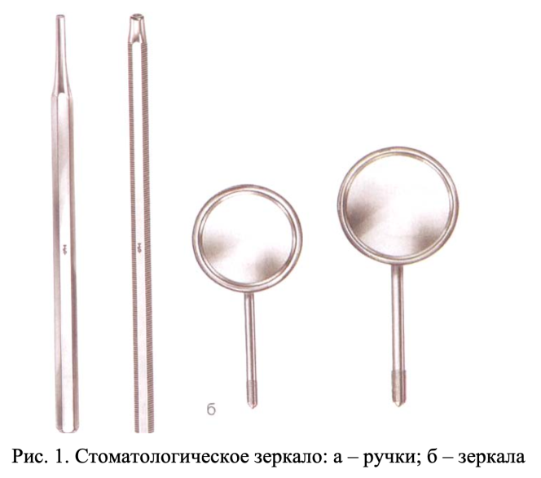
Стоматологический зонд. С помощью остроконечного зонда выявляют кариозные полости, определяют состояние фиссур, их глубину, болезненность и характер размягчения зубных тканей, наличие сообщения кариозной полости с полостью зуба, уточняют топографию устьев корневых каналов. Рабочая часть зонда может быть изогнута под углом (угловой зонд) или иметь штыкообразную форму (прямой зонд).
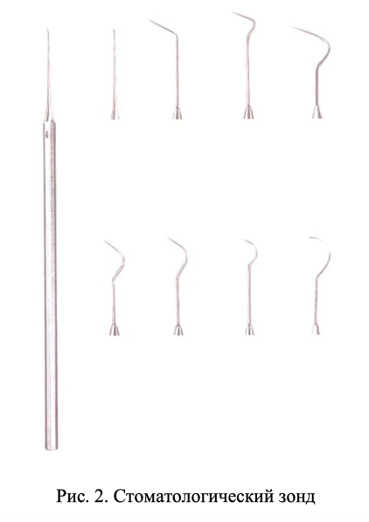
Пародонтальный зонд – притупленный зонд с нанесенными линейными делениями – используется для выявления и измерения глубины пародонтальных карманов, степени обнажения корня и др. Ручкой зонда выполняют перкуссию (постукивание по зубу).
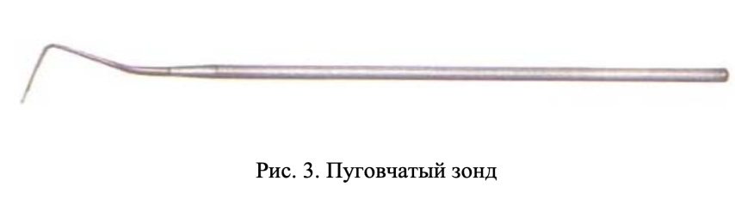
Эндодонтический зонд подобен стандартному стоматологическому зонду, но имеет более длинную и тонкую рабочую часть, позволяющую применять зонд для зондирования устьев корневых каналов, а также для удаления дентиклов из коронковой полости.
Стоматологический пинцет используется для определения степени подвижности зуба, удержания и переноса в полость рта ватных тампонов, которыми осуществляют изоляцию зуба от слюны, с помощью пинцета проводят медикаментозную обработку кариозной полости и полости зуба и другие вспомогательные манипуляции. Им также удерживают и переносят мелкие инструменты.
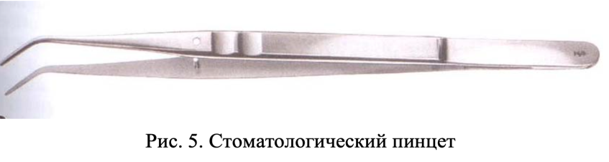
Пинцет имеет изогнутые под тупым углом конусовидные бранши, внутренняя сторона которых может быть с поперечными насечками или гладкая.
1.2. Инструменты для удаления зубных отложений
Экскаватор состоит из ручки, на обоих концах которой имеются расположенные под углом острые ложечки, обращенные рабочей поверхностью в разные стороны. Размеры экскаваторов отмечаются номерами от 0 до 3. Экскаваторами из кариозной полости удаляют остатки пищи, размягченный дентин, временные пломбы, поддесневые и наддесневые зубные отложения.
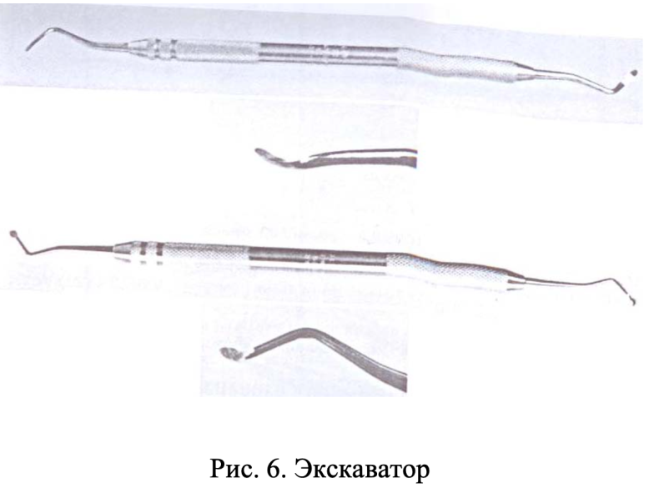
Стоматологические крючки имеют заостренную рабочую часть, которая в поперечном сечении треугольная. Угол между торцом и плечом составляет 90о. Инструмент имеет две одинаковые боковые режущие грани. Стоматологические крючки используют для удаления наддесневого зубного камня и для очистки межзубных участков. Крючки имеют изгибы и различные формы рабочей части: серповидную, мотыгообразную.
Напильник корневой (рашпиль) имеет множественные режущие грани на одном основании. Рабочая часть рашпиля расположена под углом 90-105о по отношению к ручке. Этот инструмент предназначен для соскабливания зубных отложений с поверхности зуба.
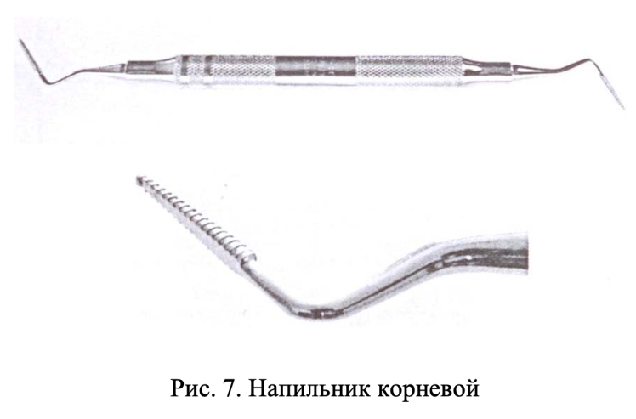
Кюреты, имеющие в поперечном сечении полукруглую форму, используются в технике закрытого кюретажа для удаления инфицированного цемента корня, твердых поддесневых отложений и выравнивания поверхности корня. Различают кюреты универсальные с двумя режущими гранями, рабочей частью расположенной под углом 90о к ручке; стороноспецифические кюреты с одной режущей гранью, с углом наклона рабочей части 45о по отношению к ручке инструмента; кюреты Грейси, имеют несколько вариантов строения рабочей части, используются для удаления твердых поддесневых отложений и обработки корней резцов и клыков, премоляров и моляров, вестибулярной и оральной поверхности премоляров и моляров.
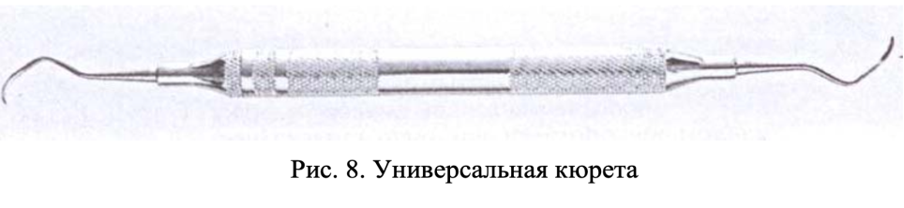
Скалеры, имеющие треугольное сечение и две режущие грани, применяются для поверхностной инструментальной обработки коронки и в некоторых случаях корня зуба с целью удаления твердого зубного налета. Выпускаются универсальные одно- и двусторонние скалеры с серповидной, копьевидной рабочей частью и скалеры со специальной формой рабочей части.
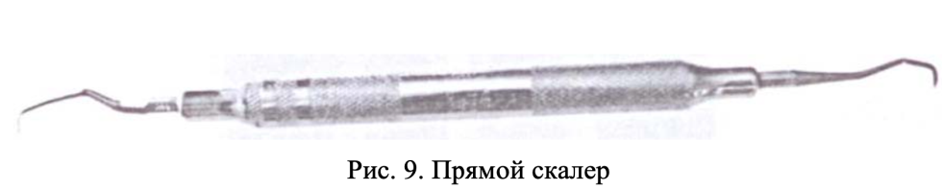
Долота. Гигиеническую обработку апроксимальных поверхностей производят при помощи пародонтологических долот (скребков), которые характеризуются угловым изгибом плеча и одногранной зубчатой рабочей частью. Долота применяют для обработки относительно гладких участков корня, совершая прямолинейные скользящие движения в апикальном направлении.
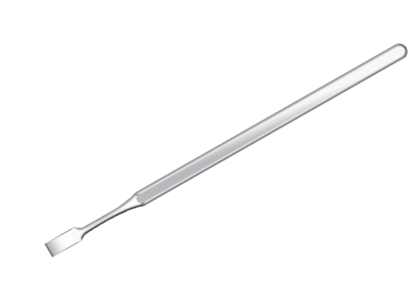
Стоматологические инструменты, которые используются для снятия зубного камня.
Зубной налет — «атрибут», который сопровождает нас всю жизнь с момента рождения. Слюна, богатая на содержание микроэлементов и минералов, — наш ежедневный помощник в борьбе с вредными микроорганизмами. Кроме этого всем хорошо известно, что главный инструмент, который снимает зубной налет ручным способом — правильно подобранная зубная щетка, которая должна обновляться каждые 3-4 месяца.
Однако существует множество факторов, которые влияют на химический состав слюны, когда зубные отложения образуются гораздо интенсивнее, затвердевают и становятся труднодоступными для самостоятельного удаления ручным способом. Зубные отложения по своему составу могут быть:
- мягкими;
- твердыми (зубной камень).
Первые инструменты для удаления зубных отложений были предложены еще в VII веке греком Павлом Эгинским (605-690 гг.). Специальные металлические скобы для удаления зубного камня рекомендовал арабский врачеватель Абуль Касим (абу-аль-Касим Халат ибн-Аббас аль-Захрави), известный на Западе под именем Альбукасис (1050-1122). Вскоре изображения разнообразных приспособлений для врачебной очистки зубов прочно заняли место среди описаний хирургических инструментов в европейской медицинской литературе. Подробное описание зубных скейлеров дано в учебниках по дентиатрии XIX - начала XX века.
В настоящее время инструменты, предназначенные для ручного удаления минерализованных зубных отложений, обычно объединяются общим названием "скейлеры" (от англ. scale - чистить, соскабливать).
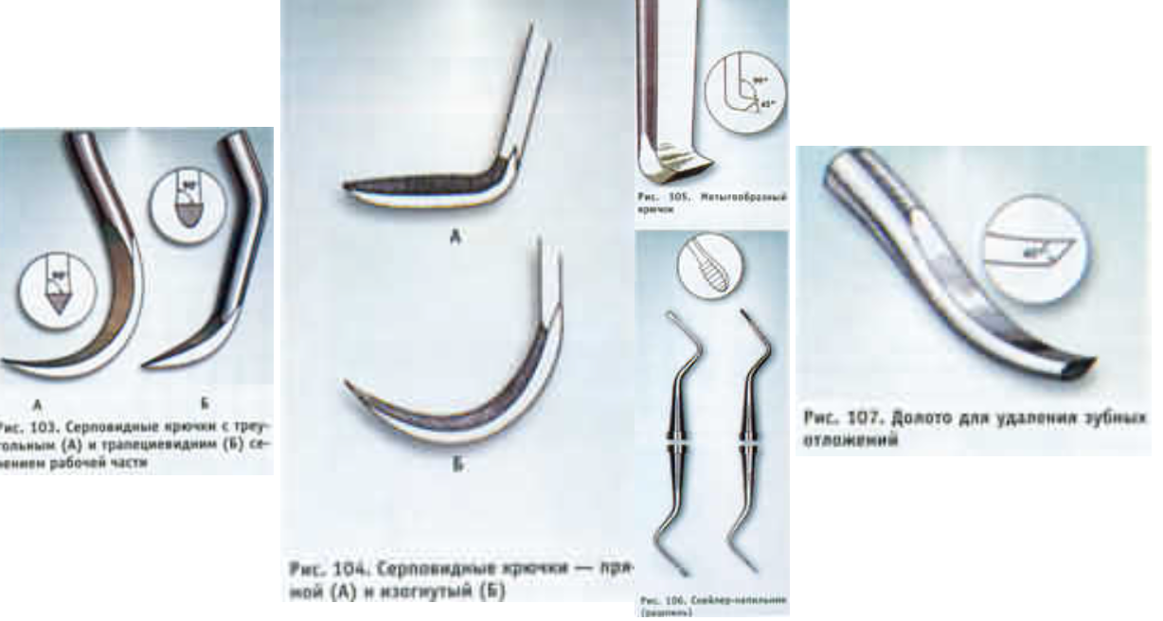
Форма этих инструментов чрезвычайно разнообразна, однако наиболее часто применяющиеся скейлеры можно разделить на несколько групп:
- крючки (серповидные изогнутые и серповидные прямые, мотыгообразные),
- долота и рашпили (напильники),
- кюретажные ложки или кюретки (универсальные и специальные).
- для снятия больших массивов зубного камня могут использоваться также стоматологические экскаваторы.
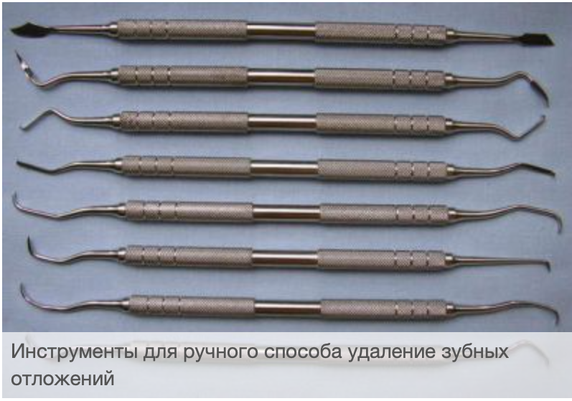
Крючки имеют острый кончик и применяются преимущественно для удаления наддесневого зубного камня и поддесневых отложений в пределах неприкрепленного (свободного) края десны. Они также эффективны для снятия отложений с интерпроксимальных поверхностей.
Серповидные крючки имеют треугольное или трапециевидное поперечное сечение, две режущие кромки с режущим углом 70° и острый кончик. Серповидные крючки могут быть прямыми и изогнутыми. Лезвие у прямых серповидных крючков прямое и расположено под прямым углом к ручке, у изогнутых - изогнутое дугой. Черенок (участок перехода ручки инструмента в лезвие) может быть прямым или располагаться под углом.
Прямые крючки применяются для удаления зубного камня со всех поверхностей зубов верхней и нижней челюстей, эффективны во фронтальной группе зубов.
Мотыгообразные крючки изогнуты по плоскости и имеют форму, препятствующую достижению дна пародонтального кармана и травмированию тканей пародонта, однако их острые кромки могут образовывать глубокие царапины на поверхности корней. Режущий край имеет угол 45°. Лезвие расположено под углом 99-100° к ручке. Такие крючки могут проникать на глубину до 2-3 мм под десневой край.
Скейлер-напильник (или рашпиль) имеет множественные режущие грани, расположенные под углом 90-105° к ручке. Инструмент предназначен для удаления массивных минерализованных зубных отложений путем их соскабливания с поверхности зубов.
Форма так называемого долота Цеффинга позволяет использовать его для удаления зубного камня с аппроксимальных поверхностей передних и передне-боковых зубов. Режущий край имеет угол 45°.
Серповидные и лопатообразные скейлеры предназначены для удаления наддесневого зубного камня с вестибулярной и оральной поверхностей зубов.
В отличие от остроконечных скейлеров кюретажные ложки (кюреты) имеют закругленный конец и могут использоваться при наличии пародонтальных карманов для удаления поддесневых, в том числе бифуркационных, зубных отложений без повреждения тканей пародонта. Они применяются также для удаления незначительно выраженных наддесневых отложений, некрозированного инфицированного корневого цемента, а также удаления грануляционной ткани и эпителия пародонтального кармана. Черенок кюретки может быть гибким, средней гибкости и жестким. Жесткие инструменты применяются для удаления плотного (преимущественно наддесневого) зубного камня, однако они малоэффективны в выявлении (зондировании) камня ввиду невыраженности обратных тактильных ощущений.
Кюреты средней гибкости предназначены для удаления средневыраженных минерализованных отложений и обеспечивают хорошие тактильные ощущения при зондировании.
Гибкие инструменты эффективны при определении камня и удалении незначительно выраженного зубного камня, преимущественно поддесневой локализации. Различают универсальные кюретажные ложки и специальные или зоноспецифические, предназначенные для обработки труднодоступных участков поверхности корня зуба, обычно при наличии пародонтального кармана. Как правило, универсальные кюреты имеют среднюю жесткость, специальные могут быть гибкими ("тонкими") или жесткими.
Для эффективной работы все разновидности кюрет должны быть сбалансированными. Сбалансированным является инструмент, рабочий кончик которого находится на продольной оси ручки.
Универсальные кюреты имеют две режущие остро заточенные кромки и закругленные кончики. Режущие поверхности располагаются под углом 90° к поверхности зуба. Такие кюреты благодаря их форме могут использоваться во всех квадрантах прикуса и на всех поверхностях зубов (как на медиальных, так и на дистальных) без замены инструмента. По форме могут разделяться на кюреты для передних зубов (секстант) и боковых зубов.
Специальные (зоноспецифические) кюреты предназначены для эффективной обработки определенной поверхности зуба. Разработаны отдельные инструменты для передних и боковых (задних) зубов, небных/язычных и вестибулярных поверхностей. Рабочая часть специальных кюрет Грейси (Gracey) остро заточена только с одной стороны, и таким образом имеет один режущий край, расположенный под идеальным для эффективной работы углом к поверхности зуба.
Наряду с этим специальные кюреты отличаются от универсальных строением ручки. Угол между рукояткой инструмента и рабочей частью в универсальных кюретажных ложках составляет 80°, в специальных - 60-70°. Этот угол обеспечивает возможность работы инструментом в специфических участках поверхности зуба, в частности, таких, как би- или трифуркация или глубокие поверхности корня.
Во время многоступенчатого процесса изготовления каждый отдельный инструмент с высокой точностью отшлифован, выточен и отполирован в соответствии с новейшими производственными технологиями. На каждой ступени производства инструменты проходят серьезный контроль качества. Финальная фаза изготовления инструментов проводится вручную. Для производства инструментов используется специальный сплав нержавеющей стали с высоким содержанием хрома и углерода. Такой материал дает инструментам огромное преимущество: даже после длительного использования и многократной стерилизации, они сохраняют максимальную точность. Специальный, запатентованный процесс производства продукции, состоящий из трех стадий закаливания стали, гарантирует длительность использования инструментов и сохранение их высокого качества.
Наряду с ручными инструментами, удаление зубного камня и прочих отложений может осуществляться при помощи электромеханических скейлеров, которые могут быть пневматическими, ультразвуковыми или пьезоэлектрическими. Ультразвуковые скейлеры, работающие с частотой 25 000 – 30 000 Гц, помогают значительно сократить время процедуры удаления зубного камня и других отложений. Кроме того, в процессе их работы создается эффект кавитации, который оказывает антимикробное воздействие. Однако в труднодоступных участках качество снятия зубных отложений ультразвуковым скейлером всегда контролируется ручным инструментом.
Ультразвуковые скейлеры генерируют колебания ультразвуковой частоты – от 16 ООО до 45 ООО Гц, в результате чего рабочая насадка совершает микроскопические вибрационные колебания. При этом механический компонент дополняется ирригацией, кавитацией и акустической турбулентностью. Ультразвуковые аппараты, в зависимости от способа генерации ультразвука подразделяются на магнитостриктивные и пьезоэлектрические. В настоящее время наибольшее распространение получили пьезоэлектрические аппараты, превосходящие магнитостриктивные по большинству технических, эксплуатационных и клинических характеристик.
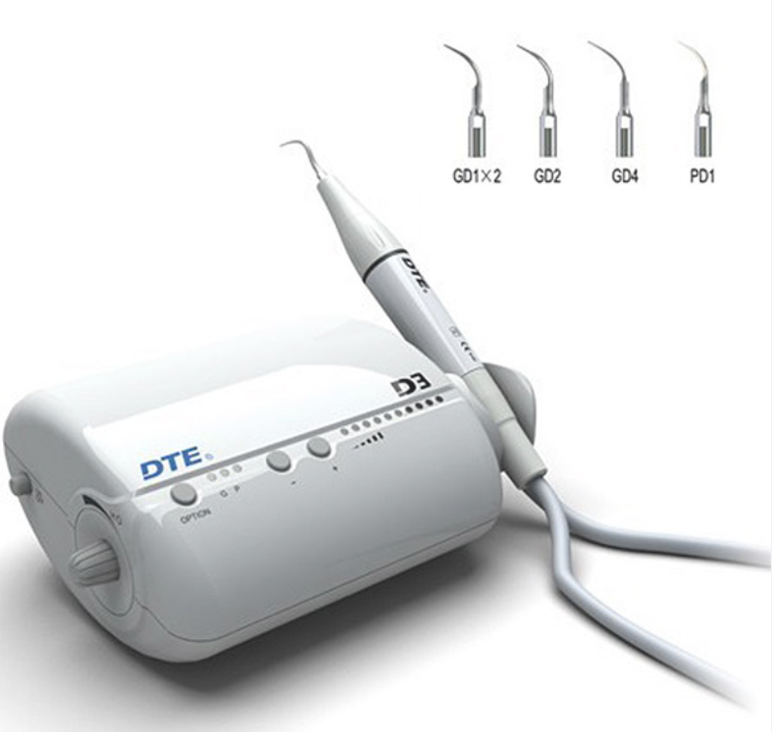
Преимущества ультразвукового метода удаления зубных отложений:
- атравматичность воздействия и отсутствие давления на твердые ткани зуба;
- эффективное удаление зубных отложений со всех поверхностей зуба, включая области фуркаций корней;
- современные пьезоэлектрические аппараты автономны, что делает возможным проводить замену воды на растворы антисептиков (0,06—0,12% раствор хлоргексидина биглюконата, 0,5% раствор гипохлорита натрия) для усиления бактерицидного эффекта ультразвуковой обработки пародонтальных карманов;
- легкость и простота применения (использование ультразвуковой аппаратуры для удаления зубных отложений не требует специальной подготовки и высокой квалификации специалиста);
- минимальные временные затраты;
- комфорт для пациента.
Недостатки:
- относительно большое количество противопоказаний (см. ниже);
- микроскопические повреждения поверхности цемента и дентина корня при ультразвуковой обработке приводят к формированию шероховатой поверхности, что требует дополнительного их полирования;
- образование аэрозольного бактериального облака, состоящего из воды, минеральных частиц и микроорганизмов зубного налета, значительно увеличивает микробное число воздуха в стоматологическом кабинете. Частицы аэрозоля оседают на поверхностях, повышается риск инфицирования персонала. Радиус, в пределах которого распространяется бактериальное аэрозольное облако составляет примерно 2 м. Поэтому применение ультразвуковых систем должно предусматривать обязательное использование индивидуальных средств защиты врача и пациента (маска, очки, защитные экраны), современных аспирационных систем («пылесос»). Также требуется усиление режима дезинфекции;
- ухудшение визуального контроля во время процедуры из- за образования аэрозольного облака;
- опасность повреждения поверхности реставрационных материалов, нарушение краевого прилегания пломб и фиксации искусственных коронок (в таких участках рекомендуется применять насадки на низкой мощности);
- опасность повреждения поверхности ортопедических конструкций, поверхности имплантатов (в случае использования металлических насадок).
При использовании любых ультразвуковых систем следует руководствоваться следующими правилами:
- проводить профессиональную чистку зубов под местным обезболиванием;
- при удалении зубных отложений рабочую часть насадки следует располагать вдоль обрабатываемой поверхности, не устанавливая ее перпендикулярно к оси зуба. Угол наклона насадки относительно обрабатываемой поверхности не должен превышать 45°, в противном случае появляются «бьющие» моменты, неприятные для пациента;
- давление на инструмент должно быть минимальным (не более 50 г);
- нельзя проводить обработку без водяного орошения и охлаждения.
Звуковые скейлеры
Звуковые скейлеры («Air Scaler», MicroMega\ «SONICflex», KaVo) работают от пневматического привода стоматологической установки. Они имеют внутри специальный стержень, который вибрирует под воздействием сжатого воздуха, приводя в движение рабочую насадку. Частота колебаний — от 2000 до 6000 Гц, амплитуда колебаний – до 1,5 мм. В результате колебаний рабочей части разрушаются минерализованные зубные отложения. Этому процессу способствует и направленная на поверхность обрабатываемого зуба струя воды, проходящая через наконечник. При работе давление на наконечник должно быть очень легким, поскольку плотный контакт инструмента с обрабатываемой поверхностью «гасит» колебания рабочей части. Звуковые скейлеры при работе под десной удаляют значительный слой цемента, поэтому эти инструменты рекомендованы к применению в основном в наддесневой области.
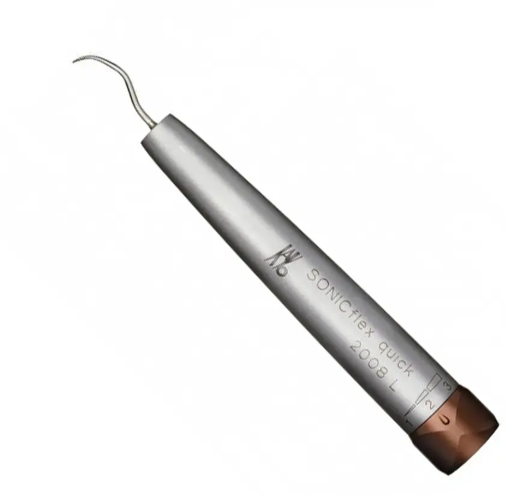
Звуковые и ультразвуковые колебания, используемые для профессиональной чистки зубов, обладают выраженным воздействием на ткани и организм пациента в целом, с чем связаны ограничения в применении данных методик.
Противопоказаниями к использованию электромеханических скейлеров являются:
- имплантированный кардиостимулятор (неэкранированный);
- проведение у пациента иммунодепрессивной или кортикостероидной терапии;
- состояние после хирургического лечения заболеваний сетчатки, при глаукоме;
- злокачественные новообразования;
- сахарный диабет в стадии декомпенсации;
- острое и хроническое нарушение дыхания;
- наличие заболеваний, передающихся воздушно-капельным (туберкулез, герпетическая инфекция) и гематогенным путем (вирусный гепатит, ВИЧ), венерических заболеваний (сифилис и т.д.);
- эпилепсия;
- дефекты мягких тканей полости рта (афты, эрозии, язвы);
- разрушающее действие ультразвука на ослабленные ткани зуба лимитирует применение этого метода в областях деминерализации эмали, а также в периоды молочного и сменного прикуса;
- наличие у пациента имплантатов и ортопедических конструкций (в случае применения металлических насадок).
1.3. Инструменты для обработки кариозной полости Экскаваторы используются для очистки полости от остатков пищи и размягченного дентина (см. выше).
Стоматологические боры. Препарирование твердых тканей зуба при лечении проводится специальными инструментами – борами, которые фиксируются в наконечнике. У бора выделяют две составляющие: хвостовик и рабочую часть. Хвостовик выполнен из высококачественной нержавеющей стали. Различаются хвостовики диаметром, длиной и формой торцевой части. Различают боры для прямого, углового и турбинного наконечников:
- боры для прямого наконечника со сравнительно длинной, полностью гладкой фиксируемой частью (длина бора 44,5 мм);
- боры для углового наконечника со сравнительно короткой фиксируемой частью, причем на их поверхности имеется вырезка, в которую входит фиксирующая защелка (длина 22, 26, 34 мм). На конце хвостовика нанесена циркулярная нарезка для закрепления бора в наконечнике;
- боры для турбинного наконечника со сравнительно короткой, полностью гладкой фиксирующей частью (длина бора 16 мм).
Выпускаются также боры длиной 19 мм, длинные боры – 21 мм и сверхдлинные – 25 мм. Торцевая часть хвостовика бора для турбинного наконечника может быть плоской или закругленной. Бор имеет на хвостовике кольцеобразную цветовую кодировку, обозначающую размер зерна алмазной крошки на рабочей части.
Боры различают по материалу, из которого они изготовлены: стальные, твердосплавные, алмазные.
Боры стальные. Рабочая поверхность боров и фрез изготовлена из закаленной вольфрамованадиевой дотированной инструментальной стали или закаленной нержавеющей стали. Такие боры применяются только в бормашинах, работающих на малых оборотах. Используются редко. В ортопедии используются для обработки пластмасс и гипса.
Боры твердосплавные. Рабочая часть изготовлена из карбида вольфрама. Характеризуются длительным сроком эксплуатации и высокой резательной способностью. Используются в терапевтической и ортопедической стоматологии.
Боры с алмазным покрытием. В качестве абразивного зерна используют природные и синтетические алмазы, боры обладают ускоренной режущей способностью.
По форме рабочей головки боры подразделяются на:
– шаровидные;
– фиссурные;
– конусовидные;
- обратноконусовидные;
- колесовидные и др.
Боры каждой формы имеют различные размеры.
Боры с шаровидной формой рабочей части применяют для препарирования небольших полостей I-III класса, удаления некротических масс, обработки дна полости, вскрытия полости зуба, расширения устьев корневых каналов, создания в тканях зуба опорных пунктов, коррекции окклюзионных поверхностей, удаления старых пломб, при проведении хирургических манипуляций. В зуботехнической лаборатории эти боры используют для обработки акриловых материалов и изделий из различных металлов, и при работе с гипсом.
Боры с цилиндрической формой рабочей части. Это группа так называемых фиссурных боров, которые имеет различные модификации. Чаще эти боры используют для раскрытия и расширения кариозных полостей, удаления пломб и создания отвесных стенок полости.
Рассмотренные боры имеют широкое применение в клинике и зуботехнической лаборатории, для финирования, обработки окклюзионных поверхностей. В ортопедической стоматологии – при подготовке зуба под коронку, создании уступов и формировании закругленных переходов.
Боры с конусообразной формой рабочей части предназначены для раскрытия и расширения кариозных полостей, удаления пломб, обработки стенок полости. Такие боры используют в тех случаях, когда обрабатываемой полости необходимо придать форму конуса, на окончательном этапе препарирования поверхности зуба под коронку, для формирования фиссур в пломбировочном материале. Фрезы широко используются в зуботехнической лаборатории для обработки металлов, пластмасс, керамики и гипса.
Боры с обратноконусной формой рабочей части применяются для обработки боковых стенок полостей, выравнивания дна кариозной полости, создания ретенционных пунктов, обработки окклюзионной поверхности, удаления пломбы из амальгамы, а также в зуботехнической лаборатории используют для обработки ортопедических конструкций из металлов.
Бор колесовидный. Рабочая часть бора имеет форму колеса. В клинике применяют для прохождения слоя твердой эмали при трепанации зуба, формирования полостей, удаления некротических масс, создания опорных пунктов в стенках кариозной полости. В ортопедической практике используют для разрезания коронок, обработки конструкций из металла.
Бор грушевидный. Рабочая часть бора грушевидной формы, торцевая часть закруглена и расширена. Используют для раскрытия и расширения полостей в молярах и премолярах, обработки окклюзионных поверхностей, препарирования зуба под коронку, сглаживания граней, обработки пластмасс и металлов.
Бор ромбовидный (двойной конус, бочковидный). Производят препарирование окклюзионных поверхностей боковых групп зубов.
Бор пулеобразный (свечковидный). Используют для контурирования окклюзионной поверхности из композитного материала.
Бор пламевидный (почковидный). Препарируют вогнутые язычные поверхности передних зубов, закругляют кромки, обрабатывают апроксимальные и окклюзионные поверхности. Используют для снятия фаски в предесневой области и препарирования поддесневой зоны. Обрабатывают металлические конструкции, контурируют фиссуры.
Бор овальный. Применяют для препарирования окклюзионных поверхностей, выравнивания поверхностей при обработке зубов под коронку, обработке небной и язычной поверхностей, для финирования, обработки ортопедических материалов.
Бор линзообразный. Форма рабочей поверхности напоминает двояковыпуклую линзу или шляпку гриба. Используют для удаления пломб из амальгамы, керамических вкладок, для обработки окклюзионных поверхностей изделий из металла и керамики.
Маркер глубины. Применяют для создания борозд нужной глубины в твердых тканях зуба, для последующей обработки зуба под коронку.
Редуктор. Рабочая часть бора имеет от пяти до семи сферических выступов одинакового диаметра. Служит для разрезания коронок и мостовидных протезов.
Стоматологические наконечники – это устройства, предназначенные для придания рабочему инструменту направленного движения определенной скорости. Стоматологический наконечник должен соответствовать приводу стоматологической установки. Различают приводы электрические и воздушные.
На электрические приводы устанавливаются:
- щеточные и бесщеточные микромоторы;
- пьезоэлектрические скалеры.
К воздушному приводу могут присоединяться следующие наконечники:
– турбинные;
- воздушные микромоторы;
- наконечники со встроенными воздушными микромоторами;
- профилактические наконечники;
- воздушные скалеры;
- наконечники для снятия коронок и мостов.
Турбинный наконечник обеспечивает ротационное движение рабочего инструмента со скоростью до 400000 об/мин. Принцип работы заключается в использовании потока сжатого воздуха для вращения расположенных внутри роторной головки воздушного ротора и цанги, закрепляющей бор.
Микромоторы служат для преобразования энергии воздушного потока или электроэнергии стоматологической установки в кинетическую энергию с последующей передачей вращательного движения на микромоторный наконечник. Наконечники надевают непосредственно на микромотор.
Различают микромоторы воздушные, электрические щеточные и бесщеточные. Такой тип привода обладает большой мощностью и точной регулировкой скорости (от 1000 до 40 000 об/мин). Основным конструктивным элементом всех видов микромоторов является ротор, от которого вращение через шкив передается на наконечник.
Воздушный микромотор имеет диапазон скорости от 2500 до 25000 об/мин. Мощность его ниже, регулировка скорости менее точная, чем у электрических микромоторов.
Микромоторные наконечники служат для преобразования вида и скорости движения, которые им сообщают микромоторы, и передачи этого движения на рабочий инструмент.
Микромоторные наконечники преобразуют вращательное движение микромоторов на:
- возвратно-поступательное движение (наконечник для эндодонтии);
- поворотно-колебательное движение (наконечник для профилактики);
- вибрационное движение (наконечник для конденсации амальгамы);
По форме корпуса различают прямые и угловые микромоторные наконечники.
1.4. Инструменты для приготовления пломбировочного материала и пломбирования
Для приготовления пломбировочного материала и пломбирования используют стеклянные пластинки для замешивания (плато), шпатели, капсулы для замешивания амальгамы.
Плато изготавливаются из толченого стекла. Одна поверхность плато гладкая, другая - шероховатая. Края пластинки сглажены во избежание порезов при обработке.
Шпатель металлический состоит из ручки, на обеих концах которой имеются удлиненные прямые лопаточки. С помощью шпателя приготавливают, смешивают, замешивают лекарственные вещества и пломбировочный материал, а также растирают кристаллические и порошкообразные медикаментозные средства.
Шпатель пластмассовый используется для приготовления лекарственных веществ и пломбировочного материала (например, силикатных цементов), инактивирующихся от металла или вступающих с ним в реакцию (под действием фосфорной кислоты, а также абразивных свойств порошка частицы металла загрязняют цементное тесто), что может изменить цвет пломбы.
Амальгаму и галладент приготавливают в смесителях различной конструкции, предварительно помещая компоненты в специальные капсулы (пропорции компонентов указаны в инструкции).
Композиционные материалы имеют в своих комплектах специальные блокноты из плотной глянцевой бумаги и одноразовые пластмассовые шпатели для замешивания.
Гладилка. При помощи гладилки в обработанные кариозные полости вносят пастообразные лекарственные прокладки, пломбировочные материалы для временных и постоянных пломб, формируют пломбы. Рабочие части гладилки имеет две поверхности прямую и изогнутую, расположенные в различных плоскостях по отношению к ручке инструмента. Выпускают гладилки различных размеров, односторонние, двусторонние, а также комбинированные со штопфером.
Штопфер используется для уплотнения пломбировочного материала в полости зуба. Рабочая часть штопфера имеет несколько размеров и выполнена в виде круглой, грушевидной или цилиндрической формы.
Амальгамотрегер используется для конденсации амальгамы в полости зуба. Рабочая часть штопфера выполнена в виде цилиндрической головки различного размера, с насечкой на торце.
Карверы – режущие инструменты – применяются на этапе предварительного моделирования реставраций для удаления излишка пломбировочного материала. Рабочая часть имеет протяженную режущую грань.
1.5. Инструменты для обработки пломбы
Шлифовка и полировка способствуют лучшей сохранности и устойчивости пломбы. С этой целью используют финиры, карборундовые камни, алмазные головки с мелкой зернистостью, бумажные и целлулоидные штрипсы, резиновые головки, полировочные диски.
Абразивный камень применяют для сошлифовывания острых краев зуба, выравнивания эмалевых краев, сглаживания краев пломбы, а также используется для обработки металлических конструкций протезов. Абразивный камень имеет металлический стержень и рабочую часть из абразивного материала (высококачественный корунд, силикокарбид, рубин, алмазная крошка). Различают по форме (цилиндрический, конический, круглый) и по размеру.
Финиры состоят из стержня и шаровидной рабочей поверхности с очень мелкими насечками. Используют для обработки пломб, керамики.
Полиры - инструменты с эластичной или с силиконовой связкой средней жесткости, наполненной тонкой абразивной крошкой. Рабочая часть может быть в виде цилиндра, усеченного конуса или двояковыпуклой линзы. Полиры применяются для высококачественного шлифования и полирования.
Штрипсы – бумажные или целлулоидные полоски с чередованием гладких или шероховатых участков. Бывают одно- и двусторонние, различной шероховатости и величины. Применяются при обработке труднодоступных апроксимальных поверхностей пломб.
Диски бывают металлические с одной или двумя рабочими поверхностями и полностью состоящие из абразивного материала. Диски используют для обработки твердых тканей зубов под искусственные коронки, для сепарации зубов, а также для шлифовки пломб.
Щетки могут быть выполнены из различных материалов. Форма рабочей части может быть в виде круга, походить на кисть или на обратный конус. Щетки предназначены для полировки различных поверхностей зуба с применением полировочных паст и при выполнении гигиенических профилактических мероприятий.
Финишный нож служит для завершающей отделки композитных реставраций, которая заключается в удалении затвердевших частиц пломбировочного материала и адгезива и выравнивании шероховатой поверхности пломбы.
Бернишеры предназначены для финишной обработки реставраций до наступления фазы полимеризации пломбировочного материала. Рабочая часть конусовидных и дисковидных бернишеров спроектирована таким образом, что при совершении выглаживающих движений вдоль жевательной поверхности зуба формируется анатомически верный рельеф окклюзионной плоскости.
1.6. Вспомогательные средства для пломбирования
К вспомогательным средствам пломбирования относятся материалы для восстановления контактных поверхностей. Для этого используют матрицедержатели и матрицы различных конструкций. Матрицедержатели представлены двумя группами инструментов: фиксаторы ленточных матриц (матрицедержатель Тоффлемайера, матрицедержатель Нистрома) и фиксаторы секционных матриц (матрицедержатель Айвори).
По форме различают матрицы контурные и ленточные. Для изготовления матриц, имитирующих при пломбировании отсутствующую стенку зуба, используют титан, оксидированную, устойчивую к коррозии сталь и светопрозрачные полимеры. Существуют целлулоидные колпачки и полуколпачки, форма которых соответствует конфигурации различных групп зубов. С их помощью восстанавливают угол коронки, режущий край, реже коронку целиком.
Ретенционные клинья применяются для изоляции зуба с помощью матричной пластины и служат межзубным фиксатором, адаптируя матрицу в придесневой части зуба. Клинья могут применяться для раскрытия интердентального пространства. Материалом для клиньев служат пластик и твердые породы древесины. Ретенционные пластиковые и деревянные клинья выпускаются нескольких типоразмеров с различной площадью сечения и длиной острия.
2. ЭНДОДОНТИЧЕСКИЙ ИНСТРУМЕНТАРИЙ
Эндодонтические инструменты в зависимости от назначения подразделяются на несколько групп:
1. Для раскрытия полости зуба и поиска устьев корневых каналов.
2. Диагностические.
3. Инструменты для удаления содержимого корневого канала.
4. Инструменты для расширения устья корневого канала.
5. Для формирования корневого канала.
6. Для ирригации и высушивания канала.
7. Инструменты для пломбирования корневого канала.
Международный стандарт ISO регламентирует следующие параметры эндодонтических инструментов:
Общая длина металлического стержня (L2) может быть 25, 28 или 31 мм (наиболее распространены инструменты с длиной стержня 25 мм), длина рабочей части (L1) большинства ручных эндодонтических инструментов равна 16 мм.
Диаметр кончика рабочей части инструмента (d 1) рассчитывается как проекция конуса рабочей части на плоскость, проходящую через вершину инструмента, перпендикулярную его срединной оси. Диаметр рабочей части (толщина) является одной из важнейших характеристик эндодонтического инструмента, выражается он в сотых долях миллиметра и обозначается номером ISO. Например, No 35 означает, что диаметр кончика рабочей части инструмента равен 0,35 мм.
3.1. Инструменты для расширения устья корневого канала
В области устья корневого канала имеется анатомическое сужение, которое часто затрудняет введение в него эндодонтических инструментов и последующую механическую и медикаментозную обработку канала. Для облегчения работы рекомендуется расширить устье и верхнюю треть канала, придав ему воронкообразную форму. Кроме того, на заключительном этапе механической обработки (расширения) корневого канала для облегчения последующего пломбирования устью канала придают воронкообразную форму.
3.2. Инструменты для определения глубины корневого канала и удаления пульпы
Круглый глубиномер изготовлен из мягкой стали, имеет круглое поперечное сечение, небольшой диаметр, равномерное сужение и высокую гибкость. Используется для определения проходимости и направления корневых каналов.
Корневая игла для ватных турунд на поперечном сечении имеет округлую форму и зигзагообразно расположенные насечки. Вата наматывается на рабочую часть и не смещается при погружении инструмента в корневой канал.
Граненая игла Миллера имеет квадратное поперечное сечение.
Вершины всех диагностических игл закруглены.
Кроме корневых игл для определения размера и калибровки корневого канала используются верификаторы, входящие в систему «Termafil». Верификаторы бывают двух видов: пластиковые и металлические.
Для удаления из просвета корневого канала пульпы, ее распада применяются пульпоэкстрактор, который представляет собой зубчатый инструмент, на его рабочей части в разных плоскостях располагается около 40 зубцов. Размер зубцов равен половине диаметра стержня. Рубцы имеют косое направление, острием обращены к рукоятке инструмента и обладают небольшой подвижностью. При погружении в канал зубцы прижимаются к стержню, что облегчает проникновение пульпэкстрактора в ткани.
При работе пульпэкстрактор вводится в корневой канал на небольшую глубину, осторожно поворачивается на 2-3 оборота и извлекается вместе с содержимым корневого канала. Пульпэкстракторы хрупкие и ломкие, поэтому применять их рекомендуется только в хорошо проходимых каналах.
Для удаления из корневого канала мягкого содержимого можно применять корневые рашпили.
3.3. Инструменты для прохождения корневого канала
К-Reamer является наиболее распространенным инструментом для прохождения корневых каналов. Слово «ример» произошло от английского выражения «reaming monition» — сверлящее движение. Буква «К» обозначает тип инструмента, это первая буква названия фирмы «Кегг», которая первой начала изготавливать инструменты методом закручивания, и в настоящее время все инструменты, производимые по этой технологии, называются инструментами «К-типа».
K-Reamer изготавливается из высококачественной нержавеющей хромо-никелевой стали и обладает гибкостью и высокой режущей способностью, что достигается удлиненным шагом режущей грани. Для повышения устойчивости к перелому при изготовлении К-римеров малых размеров (до No 60) используют проволоку квадратного сечения, вершины обработаны таким образом, что обеспечивается скольжение инструмента вдоль стенок канала, предотвраща- щее опасность создания ступеньки и перфорации («BATT-tip» — неагрессивный кончик). Для повышения режущей эффективности К-римеров большой толщины начиная с No70, изготавливают из проволоки трехгранного сечения, что позволяет создать более острые режущие грани. Кроме того, треугольный профиль придает инструменту необходимую гибкость. Вершина инструмента также имеют режущую грань, чтобы добиться формирования конусообразного уступа в области верхушки («апикальный упор»). К-римеры больших размеров являются достаточно агрессивными инструментами, поэтому при работе с ними требуется осторожность.
При работе в корневом канале К-римером совершаются движения, напоминающие подзаводку наручных часов. Максимально допустимый угол поворота 180°.
K-Flexoreamer отличается от К-римера повышенной гибкостью, что достигается трехгранным сечением рабочей части, уменьшением шага спирали, более высоким качеством стали. Этот инструмент предназначен для прохождения тонких и искривленных корневых каналов.
K-Flexoreamer golden mediums является разработкой фирмы «Maillefer» и представляет собой K-Flexoreamer промежуточных размеров (12, 17, 22, 27, 32, 37). Эти инструменты предназначены для использования в тех случаях, когда имеются трудности перехода от одного размера инструмента к следующему. Например, при затрудненном введении К-римера No 20 после К- римера No 15 рекомендуется применять промежуточный инструмент K- Flexoreamer golden mediums No 17. Такой порядок работы почти полностью исключает риск заклинивания инструмента и образования уступов в канале, хотя и увеличивает время инструментальной обработки канала и себестоимость лечения.
Pathfinder (следопыт) является оригинальной разработкой фирмы «Кегг». Инструмент имеет агрессивный кончик, минимальную конусность, заостренные режущие грани и высокую гибкость. Он изготавливается из высококачественной нержавеющей стали. Pathfinder предназначен для прохождения суженных корневых каналов. Толщина его соответствует номеру 09 по ISO. Обозначается символом «Р» и имеет ручку оранжевого цвета .
Аналогичную конструкцию и назначение имеют С+файл и С-Pilot File (VDW). С+файл - инструмент с агрессивным кончиком пирамидальной формы, отполированной поверхностью и повышенной прочностью на изгиб. Выпускается трех размеров (No 08, 10 и 15) и трех вариантов длины рабочей части (18, 21 и 25 мм). «C-Pilot File» изготавливается из нержавеющей стали с улучшенной однородной структурой. Имеет неагрессивный кончик, рентгеноконтрастные отметки длины на металлическом стержне и специальную эргономичную форму ручки (СС+). Выпускается пяти размеров: No 06; 08; 10; 12,5 и 15. Рабочая часть может иметь три варианта длины: 19, 21 или 25 мм.
5. Pathfinder CS также является разработкой фирмы «Кегг». Он изготавливается из углеродистой стали (CS— carbon steel), что придает ему высокую прочность и повышенную режущую способность. За счет свойств стали и уменьшения длины рабочей части снижается риск перегибов и перелома инструмента. Минимальная конусность обеспечивает максимальную передачу давления по оси рабочей части на заостренный агрессивный кончик инструмента, поэтому Pathfinder CS особенно эффективен при прохождении узких, искривленных и сильно кальцифицированных корневых каналов. Удлиненная ручка обеспечивает улучшенный тактильный контроль при работе в корневом канале.
Pathfinder CS выпускается двух размеров: К1 (ручка коричневого цвета) соответствует номеру 07 и К2 (ручка оранжевого цвета) - номеру 09 по ISO. Опыт работы с инструментами этого типа показывает высокую надежность в качестве вспомогательных инструментов при прохождении облитерированных и искривленных корневых каналов.
3.4. Инструменты для расширения и выравнивания корневых каналов
Инструменты для расширения корневых каналов имеют общее название - файлы (file, бурав). Это название произошло от английского выражения «Filing moution», что обозначает «пилящее движение».
K-file (бурав Керра, К-файл) по внешнему виду похож на К-ример, но отличается от него мелкоизвитой формой рабочей части, т.е. число витков на единицу длины у него больше. К-файлы до No25 изготавливаются из проволоки круглого сечения, что позволяет снизить риск «раскручивания» и перелома инструмента. Для изготавления К-файлов, начиная с No30 применяют заготовки трехгранного сечения, что позволяет получить более острые режущие грани и более высокую гибкость инструмента. Начиная с No70 К-файлы имеют острую, агрессивную верхушку. К-файлы являются универсальными инструментами и могут применяться как для прохождения, так и для расширения корневых каналов. Расширение канала К-файлами производится пилящими движениями путем многократного поочередного продвижения инструмента в сторону апикального отверстия и выведения его из канала.
K-flexofile (К-флексофайл)— это гибкий бурав. В отличие от стандартных К-файлов, при изготовлении этого инструмента применяется более гибкая высококачественная сталь, полученная по аэрокосмической технологии. При производстве K -flexofile используется проволока треугольного поперечного сечения, что позволяет уменьшить общую площадь поперечного сечения инструмента, повысить его гибкость. Большая гибкость К-флексофайла по сравнению с К—файлами достигается и за счет уменьшения хода нарезки на рабочей части инструмента.
К-флексофайлы - вспомогательные инструменты. Их следует применять для обработки сильно искривленных каналов. К-флексофайлами в корневом канале следует совершать пилящие движения.
K-Flex Options представляет собой оригинальную разработку фирмы «Кегг». Это гибкий К-файл, изготавливаемый из проволоки ромбовидного сечения. Имеет неагрессивную верхушку, повышенную гибкость; снижает вероятность отлома инструмента в канале; обладает высоким режущим эффектом при минимальном усилии.
Этот инструмент позволяет обрабатывать сильно изогнутые каналы с минимальной опасностью образования ступеньки или перфорации стенки.
File Nitiflex изготавливается из никель-титанового сплава, состоящего из 50% никеля и 50% титана. Инструмент производится путем вытачивания. Никельтитановые инструменты обладают гибкостью, в 5 раз больше других инструментов, эластичны, неагрессивны. Предназначены для расширения сильно искривленных каналов.
Apical Reamer имеет нарезки только на вершине рабочей части и неагрессивный кончик. Такая конструкция инструмента позволяет добиться максимальной тактильной чувствительности при обработке верхушечной части канала. Гибкий апикальный ример называется «Flexogates».
Апикальный римеры предназначены для создания апикального упора и подготовки апикальной части канала к пломбированию.
Rasp (рашпиль, «крысиный хвост») имеет 50 острых маленьких зубцов, расположенных под прямым углом к оси инструмента. Они образуют спиралеобразные ряды, опоясывающие круглый конусообразный стержень рабочей части. Длина зубцов составляет одну треть диаметра стержня. Зубцы у рашпиля очень прочные, они не изгибаются и не отламываются. Вершина инструмента закруглена и зубцов не имеет. Рашпиль предназначен для расширения корневого канала и для удаления из него мягкого содержимого.
Расширение канала производится вращательными и пилящими (скребу- щими) движениями. После обработки рашпилем стенки канала должны быть сглажены К-файлом или Хелстрем-файлом (рис. 61).
Endosonore file - инструмент для ультразвуковой обработки корневого канала с помощью специальных аппаратов. Рабочая часть этих инструментов такая же, как и у ручных файлов, а вместо ручки — гладкий металлический стержень, предназначенный для фиксации в держателе ультразвукового наконечника (эндоголовка).
Иногда ультразвуковые файлы выпускаются на специальных держателях, предназначенных для фиксации на ультразвуковом наконечнике. Такие файлы несколько удобнее в применении, но гораздо дороже файлов, предназначенных для фиксации в эндоголовке.
Endomatic file - файлы для эндодонгических наконечников. Рабочая часть этих инструментов такая же, как и у ручных файлов, а хвостовик имеет конструкцию, позволяющую фиксировать его в угловом или прямом наконечнике.
GT Files (файлы с максимальной конусностью) являются разработкой фирмы «Tulsa Dental Products» (США). В Европе производятся компанией «Maillefer» под названием «GT Hand Files». Они изготавливаются из никель-титанового сплава, имеют специально разработанную эргономичную ручку и очень большую конусность – в 3—6 раз большую, чем стандартные эндодонтические инструменты.
Ход спиральных витков на рабочей части - обратный, поэтому при вращении в канале практически исключается вероятность заклинивания и отлома инструмента. При работе GT-файл продвигается в канал без вращения до упора, вкручивается в канал на 0,5-5 оборотов против часовой стрелки пока не заклинится в дентине. Затем файл вращается с жестким апикальным давлением по часовой стрелке на 90-180°, при этом слышится щелчок, свидетельствующий о срезании дентина. Затем файл снова вкручивается в дентин и опять вращается по часовой стрелке. Таким образом, производится обработка канала на всем протяжении, описанный метод обработки канала называется «принципом сбалансированных сил».
GT-файлы позволяют производить полную механическую обработку канала только одним инструментом (обычно требуется 10-14 «стандартных» инструментов). Всего производится четыре ручных GT-файла с конусностью 06, 08, I и 12. Выбор инструмента производится в зависимости от анатомического строения корня и каналов зуба.
3.5. Эндодонтические наконечники и машинные инструменты для расширения и выравнивания корневых каналов
Часто в эндодонтии применяют машинную обработку корневых каналов. С одной стороны, она дает врачу ряд преимуществ: сокращение времени эндодонтического лечения, стандартизация обработки корневых каналов, благоприятное впечатление пациента о технической оснащенности и квалификации врача-стоматолога. С другой стороны, машинная обработка корневых каналов имеет ряд недостатков: высокая себестоимость лечения, затруднение индивидуального подхода к обработке канала и ухудшение тактильного контроля в процессе работы.
При машинной обработке корневых каналов используют специальные эндодонтические наконечники, которые могут быть различных типов.
В звуковых наконечниках файл совершает вибрационные движения на частоте 1500—6500 Гц, которая находится в пределах слышимости человеческого уха. Акустические волны передаются вдоль эндодонтического инструмента. В местах контакта рабочей части файла со стенками канала происходит микрораскалывание (микровзрывы) дентина. Одновременно с расширением канала при работе звуковым наконечником осуществляются раскрытие и очищение дентинных канальцев, частичное устранение со стенок канала «смазанного слоя». Возвратно-поступательные движения файла в канале и постоянная ирригация водой обеспечивают эффективное очищение просвета канала, удаление из него остатков пульпы, микроорганизмов, дентинных опилок. Инструмент в процессе работы не нагревается, что делает возможной работу сухими или лишь слегка увлажненными файлами. Примерами звуковых наконечников являются «ММ 1500 Sonic Air» и «ММ 1400 Mecasonic» (MicroMega).
Как и при работе с любыми машинными инструментами перед началом обработки звуковым наконечником корневой канал сначала необходимо пройти, определить рабочую длину и провести начальное расширение ручными инструментами до No15-20 по ISO. Затем приступают к машинной обработке канала. Инструмент при этом выбирают такого же размера, что и последний ручной инструмент, которым производилась обработка канала, или на размер меньше, чтобы предотвратить заклинивание файла в канале и обеспечить его свободные колебания.
Сначала менее агрессивный Меса Shaper, зафиксированный в наконечнике, вводят в корневой канал на 1 мм меньше рабочей длины, включают привод наконечника (начинаются колебания файла) и производят обработку канала на всем протяжении, меняя инструменты от более тонких к более толстым. Устьевую и среднюю часть канала дополнительно расширяют с более агрессивными инструментами типа Меса Rispi. Файлом в канале производят возвратно- поступательные движения с амплитудой 2—3 мм. При этом инструмент прижимают к стенкам канала, перемещая его по часовой стрелке.
Звуковые инструменты имеют неагрессивный кончик и сохраняют сужение в апикальной части корневого канала. Поэтому заключительную обработку 1-2 мм апикальной части канала проводят ручными инструментами.
Звуковая обработка позволяет эффективно и быстро расширить и очистить канал, удалить со стенок инфицированный дентин и частично «смазанный слой», придать каналу форму, удобную для пломбирования не только гуттаперчей, но и системой «Термафил»: широкая устьевая часть и узкая конусообразная апикальная часть (рис. 65).
При ультразвуковой обработке каналов файл совершает вибрационные движения с частотой 20 000-45 000 Гц, которая находится за пределами слышимости человеческого уха. Для ультразвуковой обработки корневых каналов применяют специальные аппараты, генерирующие низкочастотный ультразвук, специальные наконечники и специальные К-файлы (Endosonore file). Наибольшее распространение в России получили ультразвуковые аппараты «Piezon- Master 400» и «MiniPiezon» (EMS), «Suprasson Р-МАХ» и «Booster P5» (Satelec), «Cavitron SPS» (Dentsply).
Генерация ультразвуковых колебаний может осуществляться двумя методами: магнитострикционным и пьезоэлектрическим. Магнитострикционный наконечник представляет собой трубку из ферромагнитного металла, находящегося в высокочастотном магнитном поле, под воздействием которого трубка расширяется и сжимается, что и является причиной вибрации рабочей части наконечника. При этом генерируется большое количество тепла, поэтому необходимо постоянное водяное охлаждение: в течение всей процедуры через наконечник пропускают поток воды или другой промывающей жидкости, например гипохлорита натрия.
В пьезоэлектрических наконечниках генерация ультразвуковых колебаний происходит благодаря способности анизотропных кристаллов кварца изменять продольный размер под воздействием переменного электрического тока. Рабочая часть наконечника при этом совершает колебательные движения с частотой до 45 000 Гц. Колебания совершаются в одной плоскости, выделение тепла минимальное, для охлаждения требуется небольшое количество воды. Поэтому в настоящее время пьезоэлектрические ультразвуковые аппараты пользуются большей популярностью, чем магнитострикционные.
На биологическую среду ультразвук оказывает комплексное тепловое, механическое и физико-химическое воздействия. При распространении низкочастотного ультразвука в жидкой среде на первый план выходит эффект кавитации — образование пульсирующих пузырьков (полостей), заполненных паром, газом или их смесью. Кавитационные пузырьки пульсируют, сливаются, порождают сильные гидродинамические возмущения в жидкости, вызывают разрушение бактериальных клеток, тканей и материалов, контактирующих скавитирующей жидкостью. Передача колебательных движений происходит в основном в продольном направлении. Кавитационный эффект наиболее выражен на границе раздела сред с различными акустическими сопротивлениями. Следует отметить, что при ультразвуковой обработке корневых каналов эффект кавитации выражен незначительно. Нагревание инструмента в процессе работы за счет теплового эффекта ультразвука, с одной стороны, требует адекватного водяного охлаждения, с другой, — усиливает действие антисептиков и промывающих жидкостей гипохлорита натрия, лимонной кислоты, ЭДТА. За счет гидродинамического эффекта ультразвуковая обработка позволяет очистить те участки канала, которые недоступны при обработке ручными или вращающимися машинными инструментами, обработать систему дентинных канальцев, частично удалить с поверхности дентина «смазанный слой».
Таким образом, применение ультразвуковой обработки корневого канала позволяет сочетать воздействие активированных ультразвуком антисептиков и химических реагентов, а также бактерицидное и «промывающее» действие низкочастотного ультразвука. Ультразвуковая обработка для механического расширения корневых каналов малоэффективна.
Широкое внедрение в практику ультразвуковой обработки корневых каналов сдерживает высокая стоимость аппаратуры, инструментов и расходных материалов, а также неудобство перемещения аппарата от одного кресла к другому. Однако с совершенствованием ультразвуковой стоматологической аппаратуры, увеличением финансовых возможностей лечебных учреждений и повышением требований к качеству эндодонтического лечения ультразвуковые методы обработки каналов все шире внедряются в практическую эндодонтию.
Механические эвдодонтические наконечники приводятся в действие микромотором (аэромотором) стоматологической установки или специальным эндодонтическим микромотором.
Эти наконечники бывают трех типов:
Ротационные механические эндодонтические наконечники имеют понижающее число (обычно 4—10:1) и обеспечивают вращение инструмента по часовой стрелке со скоростью 100-300 об/мин.
В наконечниках этого типа в основном применяются вращающиеся никельтитановые инструменты: «ProFile», «GT Rotary Files», «ProTaper» (Maille- fer), «FlexMasteD» (VDW), «КЗ Endo» (Kerr) и т.д.
Современные эндодонтические микромоторы имеют ряд общих конструктивных особенностей: они являются низкоскоростными, имеют мощное вращение, обладают функцией автореверса (когда нагрузка на инструмент достигает критического значения, мотор останавливается и начинает вращаться в обратную сторону; при повторном введении в канал файла он опять начинает вращаться по часовой стрелке). Как правило, регулировка функций и контроль за работой в современных эндодонтических микромоторах осуществляется встроенным микропроцессором. Наконечник «Tri Auto ZX» фирмы «J.Morita» дополнительно имеет встроенный апекс-локатор.
Механические эндодонтические наконечники второго типа обеспечивают возвратно-поступательные движения инструмента в канале (вверх-вниз).
Указанный принцип реализован в многофункциональном эндодонтическом наконечнике «Canal Leader 2000» (S.E.T.).
Файл при работе этим наконечником совершает поступательно - вращательные движения, напоминающие движения файла при ручной обработке канала: вертикальные движения вверх-вниз с амплитудой 0,4—0,8 мм и вращательные возвратно-поступательные движения по и против часовой стрелки на 30°. Амплитуда движений инструмента регулируется автоматически и зависит от сопротивления стенок корневого канала. При повышении давления на наконечник вертикальные движения уменьшаются или прекращаются совсем, а вращательные движения усиливаются, что позволяет верхушке инструмента беспрепятственно выходить из участка заклинивания.
«Canal Leader 2000» используется с обычным микромотором стоматологической установки (специального эндодонтического микромотора не требуется), имеет систему промывания канала раствором гипохлорита натрия и устройство для жесткой фиксации рабочей длины. Применяется этот наконечник для прохождения, расширения и пломбирования корневых каналов (методом латеральной конденсации гуттаперчи).
Механические эндодонтические наконечники третьего типа обеспечивают вращательные движения инструмента вперед-назад в пределах 90° (напоминающие подзаводку часов). Примерами таких наконечников являются «Gi- romatic» (MicroMega), «Endo-Lift», «НЭ-3» (КМИЗ). В настоящее время, с появлением более совершенных и эффективных эндодонтических систем, наконечники этой группы применяются мало.
Необходимо подчеркнуть, что в обычных стоматологических наконечниках эндодонтические инструменты (за исключением каналонаполнителей) применять не следует.
3.6. Машинные никель-титановые инструменты для расширения корневых каналов
В настоящее время большое распространение в эндодонтии получили вращающиеся (машинные) никель-титановые файлы различных типов и конструкций. Хотим подчеркнуть, что применяются они с ротационными понижаю- щими эндодонтическими наконечниками и специальными эндодонтическими микромоторами.
Система «ProFile». Профайлами называют эндодонтические инструменты, разработанные американской фирмой «Tulsa Dental Product». Их полное название — «Profile 04 Taper Series 29 Rotary Instruments». В настоящее время указанная фирма и фирма «Maillefer» входят в состав корпорации «Dentsply». Эта корпорация на заводах «Mailiefer» в Швейцарии наладила выпуск инструментов по технологии ProFile для стран Европы. Отличие профайлов «Maillefer» от профайлов «Tulsa» в том, что они имеют европейские обозначения и цветовую кодировку в соответствии со стандартом ISO.
Основные свойства профайлов:
А. Профайлы изготавливаются из сверхгибкого никель-титанового сплава, состоящего из 56% никеля и 44% титана.
Б. Благодаря свойствам сплава, инструмент при работе повторяет все изгибы корневого канала, что позволяет препарировать его и создавать конусообразную форму даже в местах изгиба, не меняя при этом естественного направления канала. После прекращения нагрузки инструмент выпрямляется.
В. Конусность профайлов составляет 04 или 06 (4% или 6%), т.е. диаметр инструмента увеличивается на 0,04 или на 0,06 мм на каждый миллиметр длины соответственно.
Г. Профайлы, в отличие от стандарта ISO, созданы в соответствии со стандартом серии 29. Это означает постоянное увеличение диаметра инструментов на 29% от одного размера к следующему. Такое постоянное увеличение дает эффект более равномерного увеличения диаметра канала.
Д. На поперечном сечении рабочая часть профайла имеет U-образные желобки, которые по наружному краю создают плоские грани. Такая конструкция профайла позволяет удерживать инструмент по центру канала, предотвращает его заклинивание, обеспечивает удаление дентинных опилок и остатков пульпы.
Е. Профайлы вместо острого переходного угла от стволовой части инструмента к кончику имеют конусообразную неагрессивную верхушку («BATT- tip»).
Ж. Профайлы предназначены для использования с понижающим угловым эндодонтическим наконечником (передаточное число - 4-6:1). Оптимальная скорость вращения — 250 об./мин. Микромотор должен быть низкоскоростным и обладать мощным вращением.
В дополнение к «основному» набору профайлов созданы специальные профайлы для расширения устьевой части канала — «Profile Orifice Shapers». Они имеют повышенную конусность — 5—8%, укороченную рабочую часть — 10 мм и маркируются тремя цветными кольцами на хвостовике.
Фирма «Maillefer» выпускает стартовый набор профайлов (Intro Case Pro File), включающий в себя микромотор, специальный эндодонтический наконечник, набор профайлов, эндоблоки для предварительной тренировки в работе с этими иструментами и учебный видеофильм.
В основной поэтапный набор (ProFile Basic Seguency Kit) входят профайлы 04 No 15-20-25-30-35-40-45-60—90 для углового наконечника, а также ручные К-файлы No 10 и No 15 для начального прохождения корневого канала. В наборе также имеется специальный держатель, позволяющий использовать машинные профайлы для ручной обработки каналов.
«GT Rotary Files» (Maillefer) явились следующим поколением вращающихся никель-титановых инструментов.
«GT Rotary Files» изготавливаются из никель-титанового сплава. Подобно профайлам они сконструированы для работы во вращательном режиме по часовой стрелке со скоростью 150—350 оборотов в минуту с использованием низкоскоростного микромотора и понижающего эндодонтического наконечника. От профайлов они отличаются большей конусностью рабочей части.
Набор «GT Rotary Files» состоит из трех групп инструментов.
Первая группа — основные инструменты.
Вторая группа — апикальные инструменты.
Третья группа — устьевые инструменты.
Вращающиеся никель-титановые файлы «SystemGT» имеют U-образный профиль режущей поверхности с радиально расположенными желобами и неагрессивной кромкой. Файлы имеют неагрессивный кончик и различный шаг режущей кромки. Конусность рабочей части маркируется кольцами на хвостовике инструмента.
Инструменты сгруппированы по одинаковому размеру кончика в три серии:
Серия 20 — диаметр кончика соответствует No 20 по ISO.
Серия 30 — диаметр кончика соответствует No 30 по ISO.
Серия 40 — диаметр кончика соответствует No 40 по ISO.
Обработка корневого канала производится файлами выбранной серии методом «crown-down» от устья к верхушке, начиная с файла конусностью 10 и постепенно переходя к файлам с меньшей конусностью: 08 > 06 > 04
Как показали лабораторные исследования и опыт практического применения, вращающиеся никель-титановые инструменты с U-образным профилем режущей поверхности имеют ряд недостатков. В первую очередь — недостаточно высокая эффективность резанья, относительно быстрый износ рабочей части, недостаточная механическая прочность.
3. Эндодонтическая система «FlexMaster» (VDW) включает вращающиеся никель-титановые файлы «FlexMasten», аксессуары (системный бокс, блокнот для контроля использования инструментов) и эндодонтический электромотор «VDW EndoStepper». Особенностью файлов «FlexMaster» является то, что они имеют выпуклое треугольное поперечное сечение, напоминающее форму традиционных К-файлов. Такая конструкция инструмента, по заявлению фирмы-производителя, значительно повышает его прочность, режущую эффективность и устойчивость к скручиванию.
Инструменты системы «FlexMaster» имеют три варианта конусности: 06, 04, 02, и маркируются кольцами на хвостовике. Расширение каналов с использованием системы «FlexMaster» производят техникой «Crown-Down». При этом в зависимости от исходной ширины каналов используют различную последовательность файлов.
Эндодонтическая система «К3 Endo» (Kerr) основана на применении вращающихся никель-титановых файлов с асимметричным лезвием, имеющим три грани. Такая форма лезвия, по мнению экспертов компании «Kerr», обеспечивает стабилизацию инструмента и удерживает его в центре канала, увеличивает прочность инструмента, уменьшает трение инструмента о стенки канала, повышает эффективность и скорость обработки канала.
Небольшая конусность рабочей части обеспечивает высокую гибкость инструмента. Неагрессивный кончик файла («BATT-tip») не режет, а направляет инструмент по каналу с минимальными отклонениями. Изменяющийся от кончика к хвостовику угол наклона режущих граней обеспечивает эффективное удаление из канала дентинных опилок. Укороченный хвостовик обеспечивает легкий доступ к каналам жевательных зубов.
Эндодонтическая система «РгоТарег» разработана корпорацией «Dents- ply». Для европейского рынка эти инструменты производятся на заводах фирмы «Maillefer» в Швейцарии. Базовая серия машинных протейперов включает три формирующих и три финишных файла:
- вспомогательный формирующий файл (Shaping File X — SX);
- два формирующих файла (Shaping File I - SI и Shaping File 2 – S2):
- три финишных файла (Finishing File 1 - Fl, Finishing File 2 - F2 и Finishing File 3 – F3).
Протейперы имеют ряд конструктивных особенностей. Эти инструменты
имеют многоступенчатую конусность, позволяющую определенным файлом проводить обработку строго определенной зоны корневого канала: SX применяется для создания доступа в корневой канал, S1 - для препарирования усть- евой трети канала, S2 — средней трети. Файлы Fl, F2 и F3 предназначены для формирования апикальной части канала, причем обычно требуется только один финишный файл. Он подбирается с учетом диаметра и кривизны канала.
Протейперы, как и файлы системы «FlexMaster», имеют выпуклое трехгранное поперечное сечение рабочей части, что обеспечивает им большую гибкость, прочность и меньшее сопротивление при вращении в канале. Файлы «РгоТарег» имеют постоянно изменяющийся угол наклона режущих граней и длину шага спирали. Это позволяет эффективно удалять из канала дентинные опилки, предотвращая блокировку файла. Машинные протейперы имеют модифицированный полуагрессивный кончик. Это позволяет инструменту легко проникать в глубину канала сквозь мягкие ткани, не повреждая при этом стенок корневого канала. Кроме того, файлы имеют различные диаметры кончиков и лезвие каждого инструмента предварительно расширяет свою зону корневого канала.
Модифицированный укороченный хвостовик файлов «РгоТарег» улучшает доступ к жевательным зубам, что особенно важно при ограниченном межокклюзионном пространстве.
Следует подчеркнуть, что даже при применении самых эффективных и совершенных вращающихся никель-титановых инструментов прохождение и начальная обработка корневого канала проводятся ручными эндодонтическими инструментами: К-римерами, К-файлами, С+файлами и т.д. Вращающиеся никель-титановые инструменты рекомендуется выбрасывать после обработки 6-8 корневых каналов, даже если они не имеют видимых повреждений и деформаций рабочей части. Эта рекомендация связана с «усталостью» никель-титанового сплава и накоплением в нем остаточных внутренних напряжений и деформаций, повышающих риск отлома инструмента при последующем применении.
3.7. Инструменты для ирригации и высушивания корневого канала. Эндодонтические шприцы и канюли применяются для промывания корневого канала в процессе его инструментальной обработки. Используются иглы с тупым или слепым концом и боковыми отверстиями, или длинным боковым скосом, или выемкой во избежание проталкивания промывающего раствора за верхушку корня.
Бумажные адсорбционные штифты изготавливаются стандартных размеров, соответствующих размерам эндодонтических инструментов. Предназначены для высушивания корневого канала, введения в него медикаментов и силера.
Быстро адсорбируют кровь и биологические секреты, сохраняя свою форму даже при полном намокании.
3.8. Инструменты для пломбирования корневого канала
В настоящее время для пломбирования корневых каналов применяется несколько типов эндодонтических инструментов
1Каналонаполнитель (Root Filler Lentulo, Paste Filler) представляет собой конусообразную проволочную спираль с ручкой или с держателем для фиксации в наконечнике. Витки спирали намотаны против часовой стрелки. При вращении каналонаполнителя происходит нагнетание пасты в канал. Рекомендуемая скорость вращения — 100—200 об./мин (очень маленькая). Выпускаются каналонаполнители четырех размеров: 1 (XF), 2 (F), 3 (М), 4(L).
Для пломбирования каналов используют каналонаполпитель меньшего размера, чем последний инструмент, применявшийся для расширения канала. Это предотвращает заклинивание каналонаполнителя в канале и образование в нем воздушных пробок. Как правило, в стоматологии используются машинные каналонаполнители. Однако существуют также и ручные каналона- полнители (Handy Lentulo).
Spreader (спредер, боковой уплотнитель, боковой (латеральный) конденсатор) представляет собой стержневой конусообразный инструмент округлого сечения. По размерам его рабочая часть соответствует рабочей части инструментов для механической обработки корневых каналов и параметрам стандартизованных гуттаперчевых штифтов. Вершина инструмента заострена. Изготавливаются спредеры из нержавеющей стали или никель-титанового сплава.
Рис. 69. Пальцевой спредер
Существуют «пальцевые спредеры» (Finger Spreader, пальцевой боковой конденсатор), напоминающий файлы, и «ручные спредеры» (Handy Spreader), напоминающие диагностические зонды с удлиненной рабочей частью. Преднаначены эти инструменты для проведения латеральной конденсации гуттаперчевых штифтов в корневом канале.
Plugger (плаггер, вертикальный конденсатор) имеет цилиндрическую или конусообразную форму рабочей части и уплощенную штопферообразную верхушку. Плаггеры бывают пальцевые (Finger Plugger, пальцевой вертикальный конденсатор) и ручные (Handy Plugger). Предназначены для проведения вертикальной конденсации гуттаперчи в корневых каналах.
Heat-carrier (хиткерриер, переносчик тепла) По внешнему виду этот инструмент напоминает ручной спредер. Отличие состоит в том, что Heat-carrier изготавливается из термостойкой стали и предназначен для разогревания гуттаперчи в корневом канале. Для этого его рабочая часть нагревается над пламенем спиртовки и вводится в канал для разогрева и размягчения гуттаперчи. Другой конец инструмента представляет собой ручной плаггер, которым размягченная гуттаперча конденсируется в корневом канале.
Gutta-condensor (гутта-конденсор) разработан фирмой «Maillefer». Это стержневой инструмент, изготавливаемый из нержавеющей стали. На рабочей части гутта-конденсора имеются спиралеобразные нарезки, сделанные таким образом, что он похож на перевернутый хедстрем-файл.
Гутта-конденсор рассчитан на работу с угловым наконечником и предназначен для термомеханической конденсации гуттаперчи. При вращении инструмента в канале за счет силы трения происходит выделение тепла, которое размягчает гуттаперчу. При этом под действием обратной спирали гутта-конденсора мягкая гуттаперча плавно проникает в область апикального отверстия и конденсируется там.
А) растирания и замешивания пломбировочных материалов
Б) удаления избытков пломбировочного материала из кариозной полости
В) уплотнения пломбировочного материала в кариоз ной полости
Г) удержания мягких тканей полости рта

